**Эффективный катализатор гидрирования ароматических углеводородов на основе мезопористого силикагеля, допированного тербием и модифицированного никелем**

**Требунских, К.А., Токранова Е.О.**

*Студент, 4 курс бакалавриата*

*Самарский национальный исследовательский университет им. академика С.П. Королева, Самара, Россия*

*E-mail: ms.nevelina@mail.ru*

Аморфные пористые кремнеземные материалы являются самыми распространенными синтетическими материалами, которые благодаря своей высокой механической и химической стабильности, низкой токсичности находят широкое применение в различных направлениях. Пористые кремнеземы широко применяются в роли носителей для катализаторов таких промышленно важных процессов, в частности, гидрирования ароматических соединений. Гидрирование бензола и ксилолов является также одним из основных процессов нефтепереработки и нефтехимии.

Методом темплатного синтеза были получены образцы чистого мезопористого силикагеля (МС), модифицированного никелем (Ni/МС) и МС, допированного тербием и модифицированного никелем (Tb-Ni/MC). Каталитическая активность полученных катализаторов изучены в реакциях гидрирования бензола, *м-, п-, и о*- ксилолов в температурном интервале 80-170 оС и давлении водорода 3 атм (рис.1).

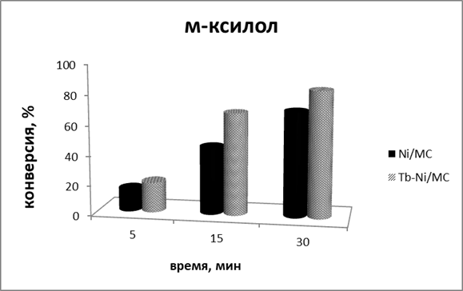

Рис.1. Зависимости конверсии м-ксилола от времени (150 оС и 3 атм) на катализаторах Ni/MC и Tb-Ni/MC

Установлено, что допирование тербием ведет к усилению каталитической активности катализатора, модифицированного никелем, в реакции гидрирования производных бензола. Показано, что мезопористый силикагель, допированный тербием и модифицированный никелем является эффективным катализатором гидрирования бензола и ксилолов.